 |  |  |  |  |  |  |  |  |  | Code à barres
INSTALLATION :
OrdonnanceS pharmaceutiqueS
Administration INTRAHOSPITALIÈRE
de FEr PARENTÉRAL
FER saccharose (venofer)
et fer isomaltoside (monoferRic)

Allergie médicamenteuse¹/Intolérances¹ :
^{ANNÉE} |  |  |  | ^{MOIS} |  | ^{JOUR}
 |  |  |  |  |  |  |  |  | h |  |  |  |  |  | Poids¹ : |  |  |  |  | kg | Taille¹ : |  | cm
Date |  |  |  |  |  |  |  | Heure
MÉDICATION |  |  |  |  |  |  |  |  |  |  |  |  |  |  |  |  |  |  | FRÉQUENCE ET RENOUVELLEMENT
Cesser fer PO OU Poursuivre fer PO idem |  |  |  |  |  |  |  |  |  |  |  |  |  |  |  |  |  |  | N/A
Fer isomaltoside - 1000 (Monoferric)  500 mg dans un sac de NaCl 0,9 % 100 mL sur 60 minutes²  1000 mg dans un sac de NaCl 0,9 % 100 mL sur 60 minutes²  1500 mg dans un sac de NaCl 0,9 % 100 mL sur 60 minutes²  Si débit plus lent désiré, préciser la durée d’administration : __________  *Si la dose requise excède 20 mg/kg ou 1500 mg ; elle doit être administrée en deux doses à au moins 7 jours d’intervalle (arrondir à 500 mg près) |  |  |  |  |  |  |  |  |  |  |  |  |  |  |  |  |  |  | Ne pas répéter jusqu’à nouvel ordre  Répéter ________ mg IV q _____ mois  Si la dose totale n’a pas pu être administrée en une fois, compléter avec une dose de :  500 mg 1000 mg  après un minimum de 7 jours  (max 2000 mg au total)  Si délai désiré est de plus de 7 jours d’intervalle, préciser délai : ___________
Fer saccharose (Venofer)  100 mg dans un sac de NaCl 0,9 % 100 mL IV sur 30 minutes²  200 mg dans un sac de NaCl 0,9 % 100 mL IV sur 60 minutes²  OPI-PH-005  300 mg dans un sac de NaCl 0,9 % 250 mL IV sur 90 minutes²  Si débit plus lent désiré, préciser la durée d’administration : __________ |  |  |  |  |  |  |  |  |  |  |  |  |  |  |  |  |  |  | Ne pas répéter jusqu’à nouvel ordre  Répéter cette dose à chaque  pour un total de  doses
Si signes et symptômes cliniques de réaction anaphylactique* :  Épinéphrine 1 mg/mL 0,5 mg IM, à répéter q5 - 15 minutes PRN  *veuillez-vous référer à l’OC-RCR-001 sur l'administration d'épinéphrine |  |  |  |  |  |  |  |  |  |  |  |  |  |  |  |  |  |  | Fourni par l’hôpital
Pour des directives plus complètes de surveillance clinique par l’infirmière, de suivi, d’actions requises lors de signes et symptômes pendant l’administration ou autres situations qui exigent une attention particulière, se référer au protocole national de l’INESSS nº 888030 Traitement au fer intraveineux chez l’adulte.

Signature du médecin prescripteur |  | Nom en caractère d’imprimerie |  | Nº de permis |  | Date et heure
¹ Documenter dans le DCI-CAE (ARIANE) lorsque disponible.
² Un débit plus lent (50 % du débit recommandé) pourrait être considéré d’emblée selon les facteurs de risque de réactions au fer IV de la personne (exemple : antécédents de réaction allergique à un autre fer IV, petit poids corporel). Dans ce cas ou si la personne présente une réaction de Fishbane ou des symptômes isolés lors de l’administration, la prochaine administration pourra d’emblée commencer au dernier débit réduit toléré par la personne.

AIDE MÉMOIRE SUR LA DISTINCTION ENTRE UNE RÉACTION D’ANAPHYLAXIE ET UNE RÉACTION DE FISHBANE

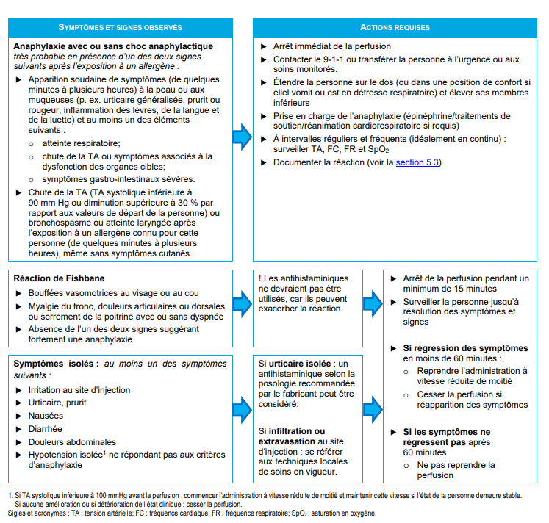

EXTRAIT du protocole national de l’INESSS nº 888030 Traitement au fer intraveineux chez l’adulte

